附件1

前台操作手册

目录

一、登录注册 2
1、 登录页面 2
2、点击“忘记密码” 2
3、点击“立即注册” 3
二、首页 4
1、 登录进入首页 4
2、首页我的申报 4
3、个人信息 5
4、修改密码 6
4、申报须知 6
三、 新闻动态 7
四、新的申报 7
五、我的申报 10
1、 点击“我的申报” 10
2、点击查看意见 11
3、查看申报 11

一、登录注册
- 登录页面
登录页面分为两种登录形式：
密码登录，输入用户名/手机号、输入密码、输入验证码登录
手机登录，输入手机号，输入短信验证码登录
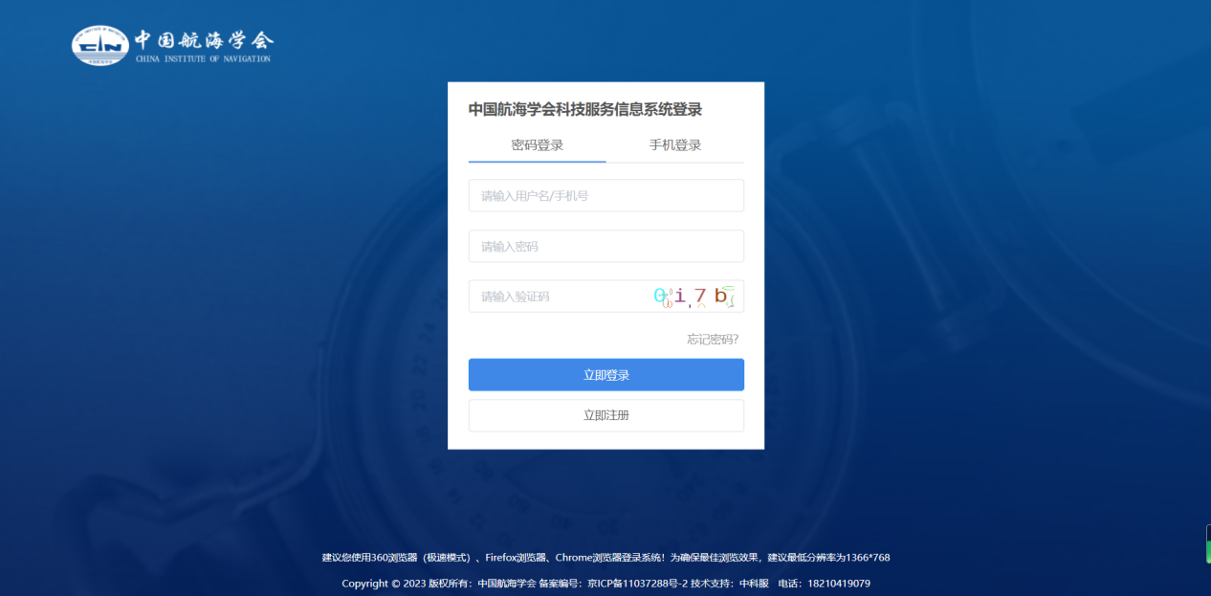

2、点击“忘记密码”
忘记密码页面分为两种找回密码
手机找回：输入手机号、短信验证码、设置新密码、确认密码确认修改
邮箱找回：输入邮箱号、邮箱验证码、设置新密码、确认密码确认修改
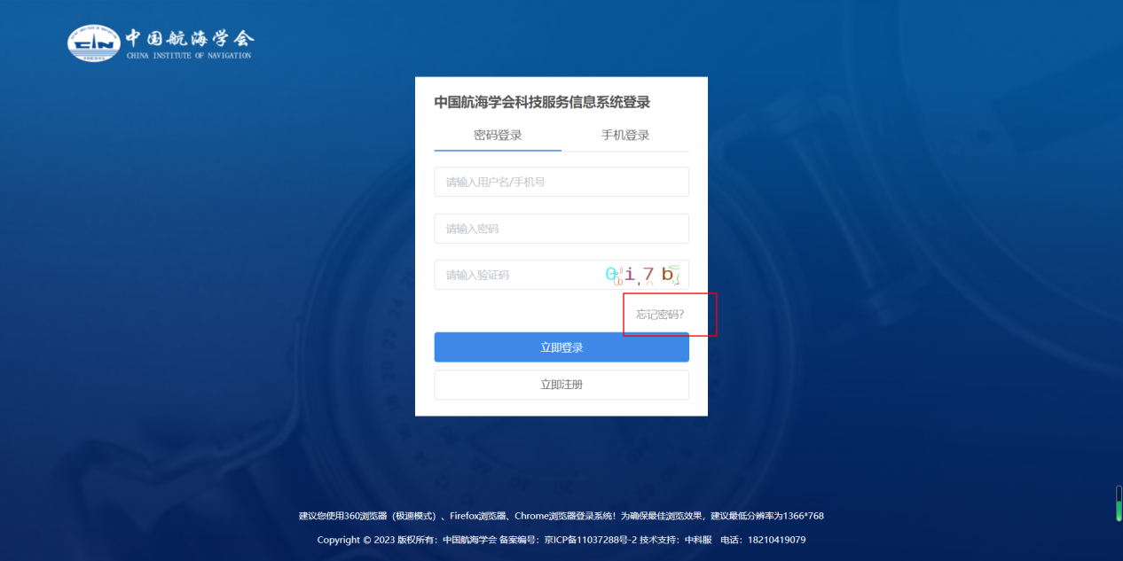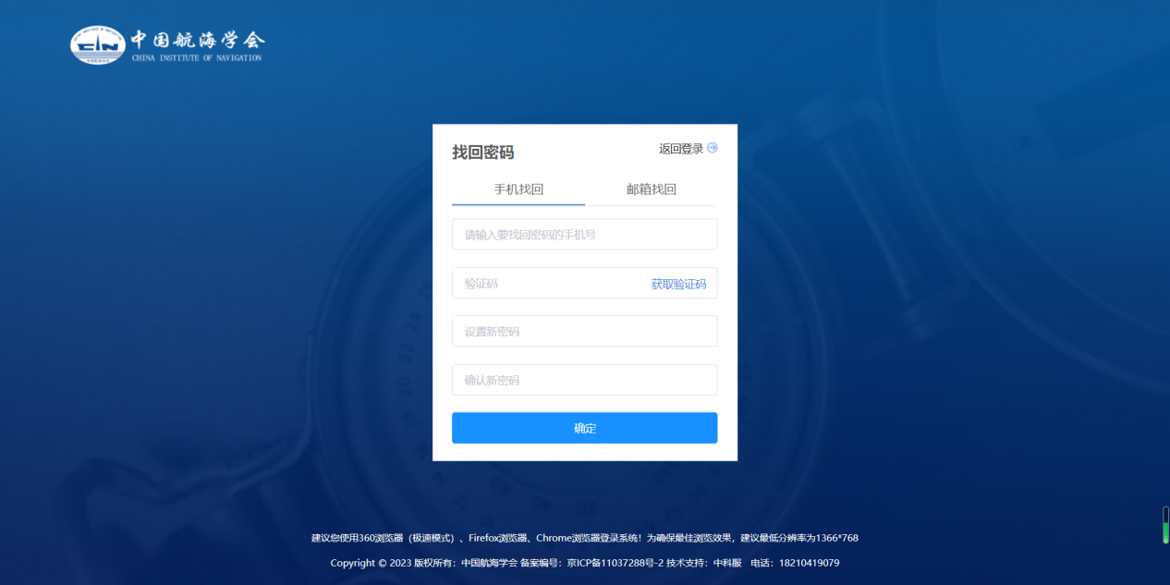

3、点击“立即注册”
点击“立即注册”填写相应的账号信息和基本资料（注意：开票类型根据选择的不同下面的数据填写的也不同。）填写完成过后点击“注册”，注册成功，可以登录进行查看以及申报
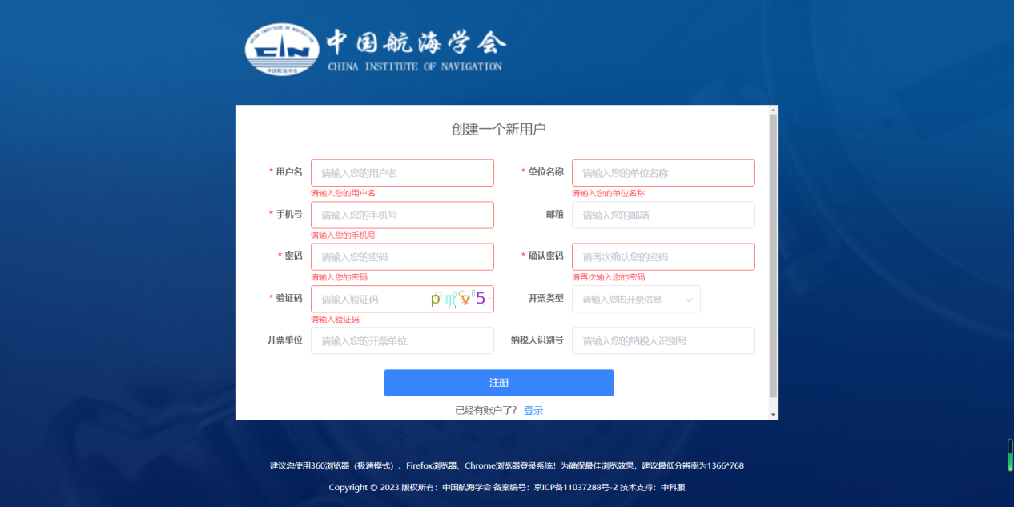

二、首页
- 登录进入首页
系统登录后页面默认进入首页，首页可以快捷的去到我的申报页面、个人注册信息修改和密码修改页面
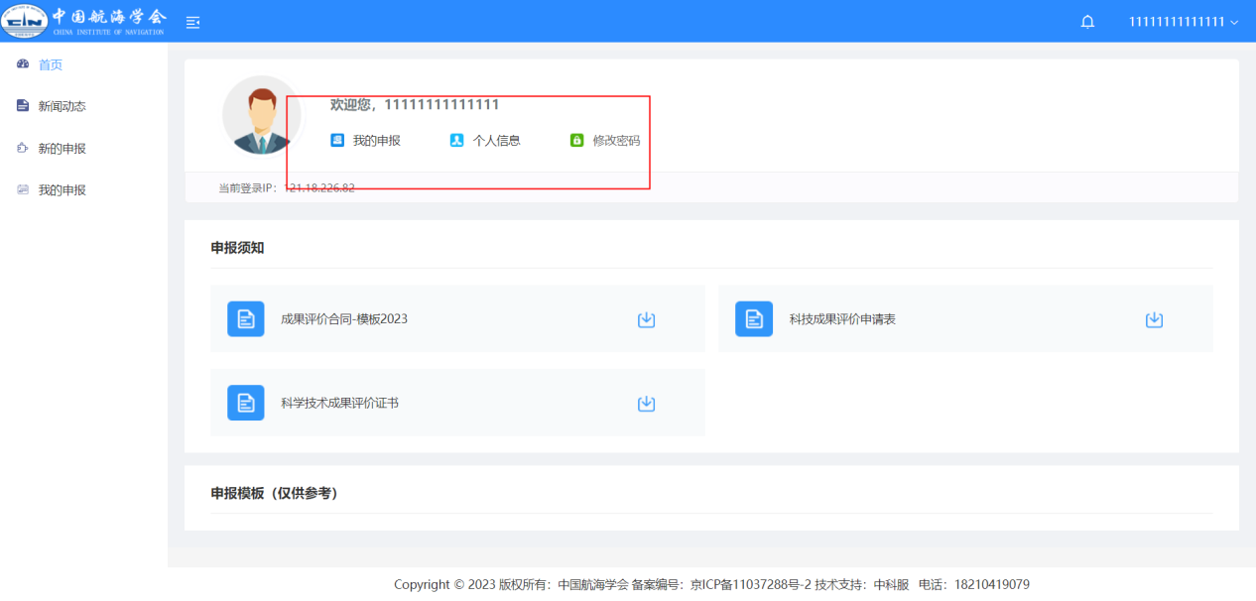

2、首页我的申报
点击首页上面的我的申报，页面进入我的申报页面
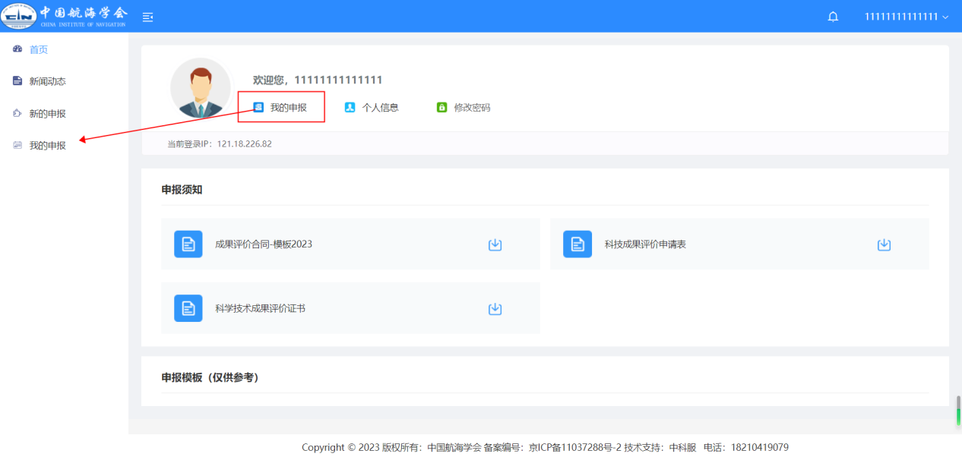

3、个人信息

点击“个人信息”，页面进入到个人信息页面，在修改信息页面可以修改注册的开票类型等信息。点击“确认”，信息修改成功。

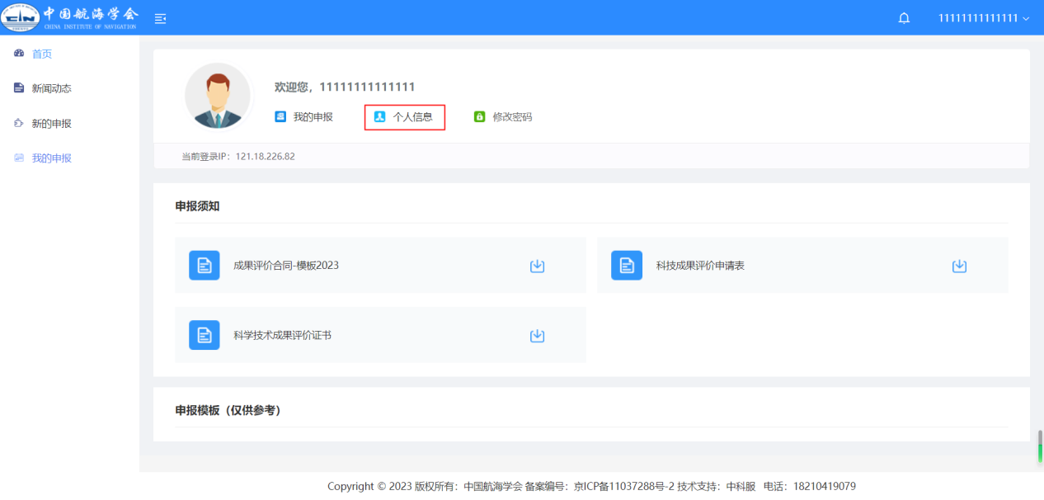

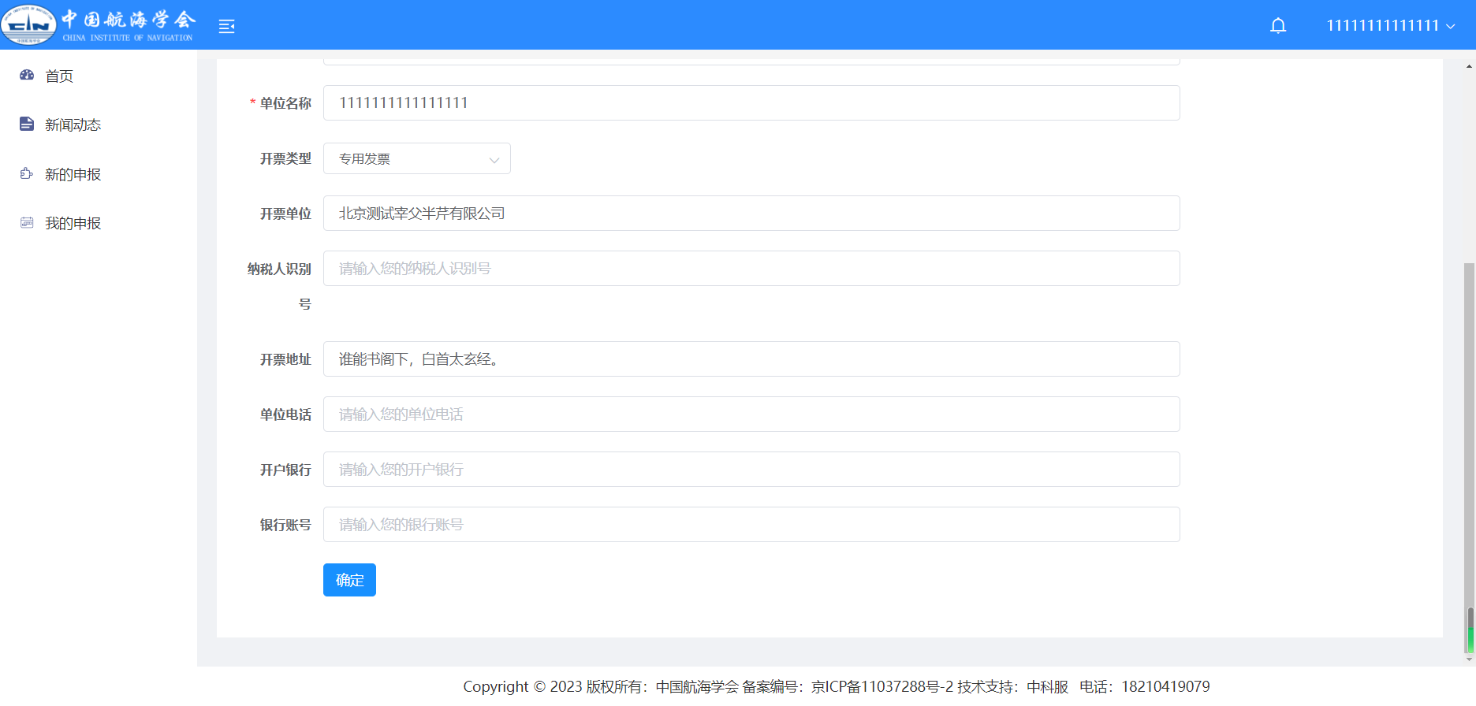

4、修改密码
点击“修改密码”，页面进入到修改密码页面，在修改密码页面输入正确是旧密码和新密码、确认密码。点击“确认”，密码修改成功。
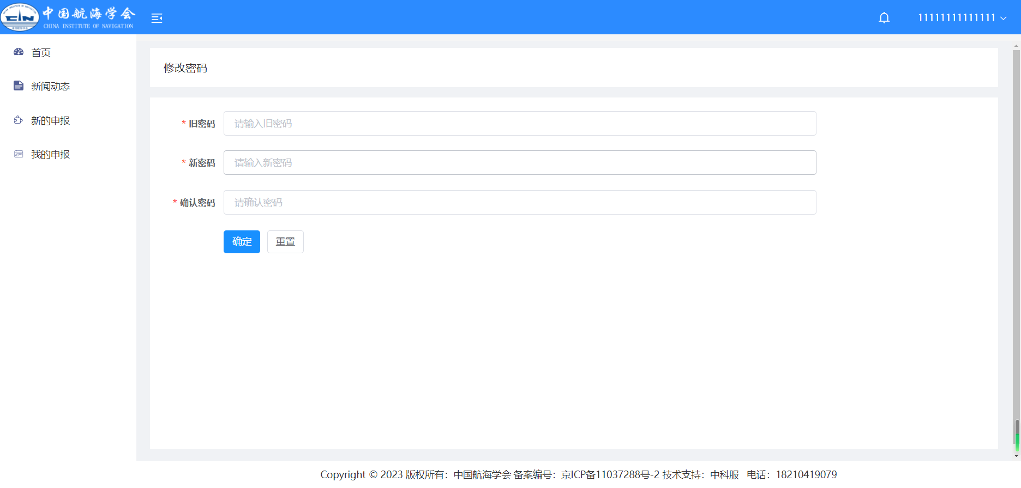

4、申报须知
申报须知由后台管理员上传的信息，前台可以直接查阅信息或直接下载信息
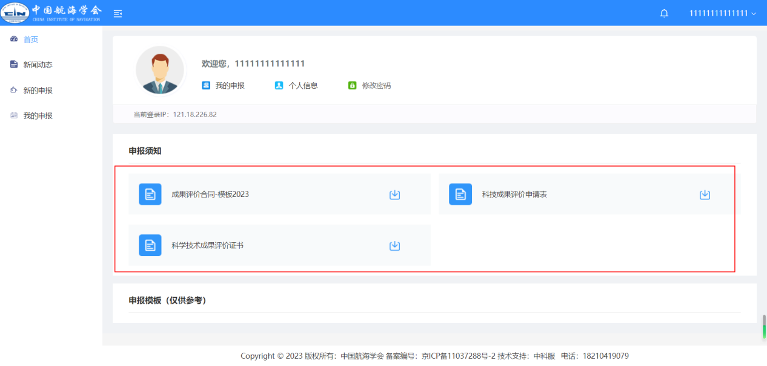
- 新闻动态

新闻动态显示学会这边发布的一些动态信息，可以点击进行查看。

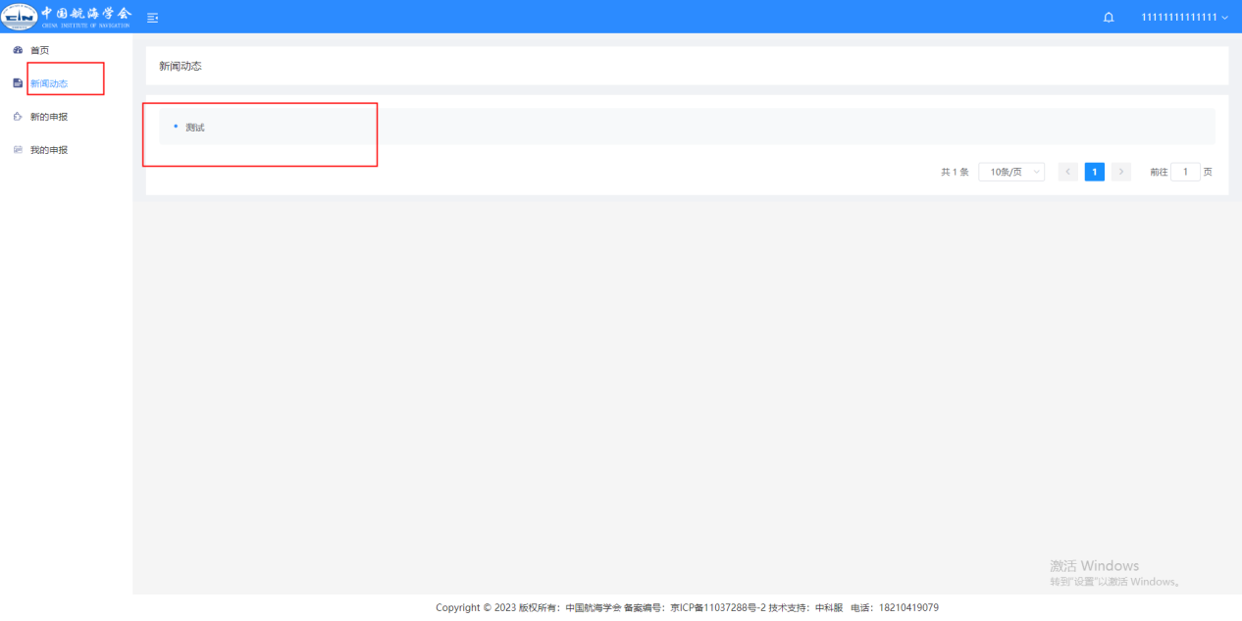

四、新的申报
在新的申报处显示可以提交申报的项目，此次申报的是中国航海学会科学技术进步奖和中国航海学会技术发明奖
点击“填写申报内容”，页面弹出须知，阅读须知后，点击“同意下一步”页面进入提交申报页面
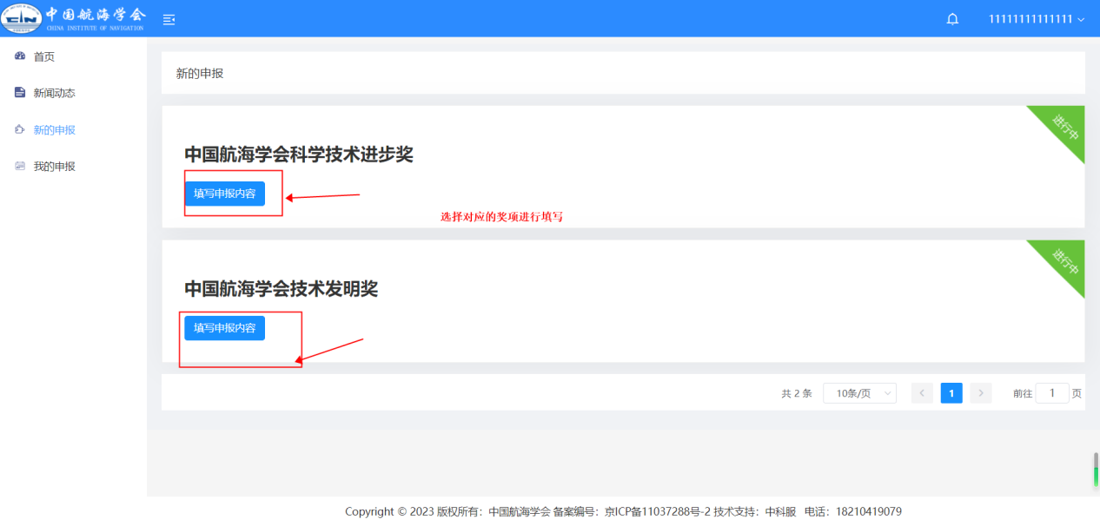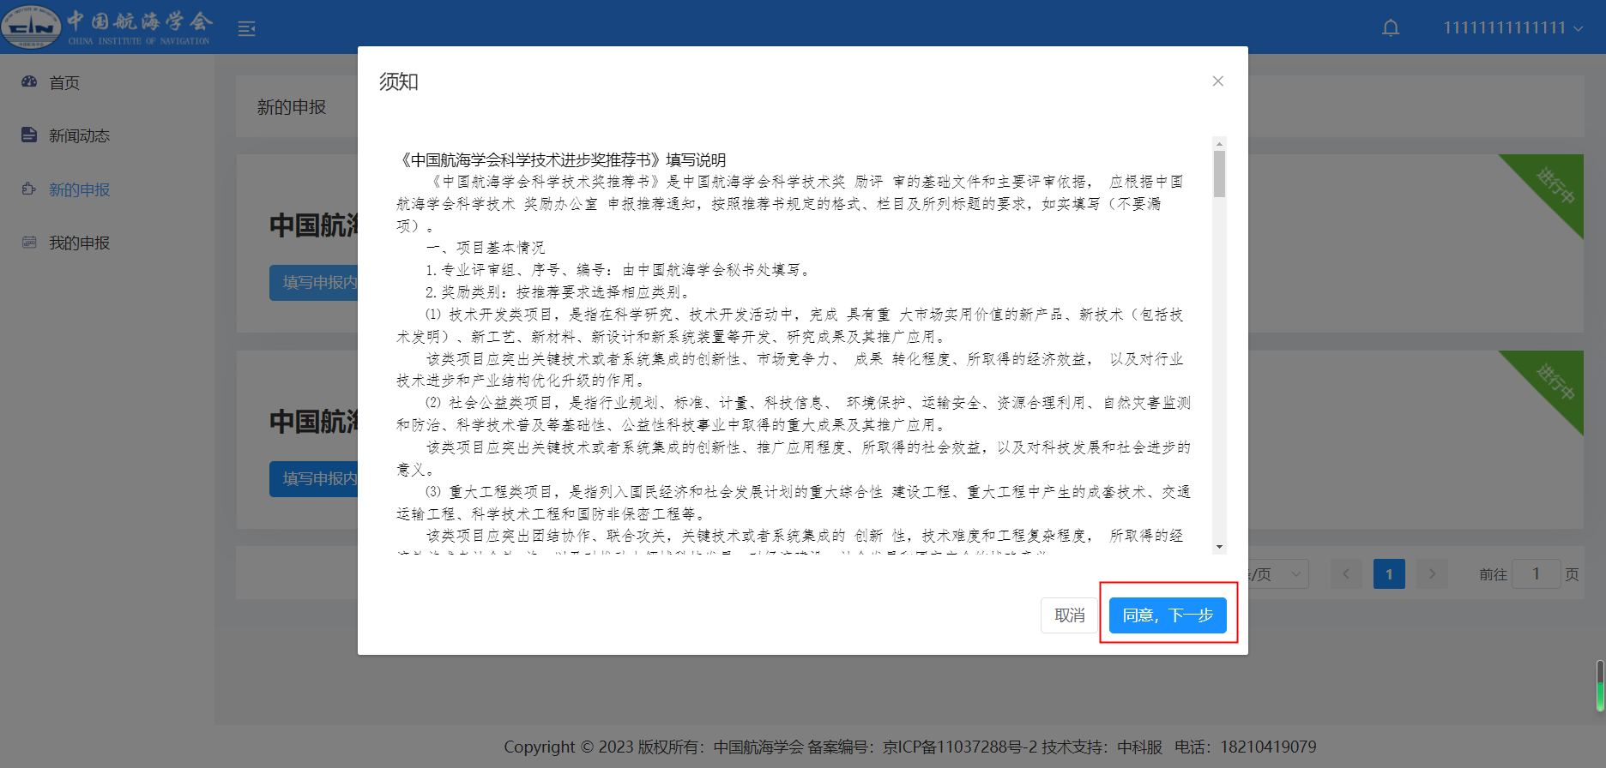
- 填写申报信息
进入填写申报页面，字段前面带有星号的是必填（必须填写），点击“暂存”按钮，数据暂存成功，数据暂存后，页面退出，重新进入可以继续填报。
填写完步骤上的信息点击下一步，数据保存成功进入下一个步骤，第一步骤上面的颜色变为绿色（绿色表示已保存），没有保存的颜色是蓝色（蓝色表示当前填写的步骤），白色表示没有到达该步骤
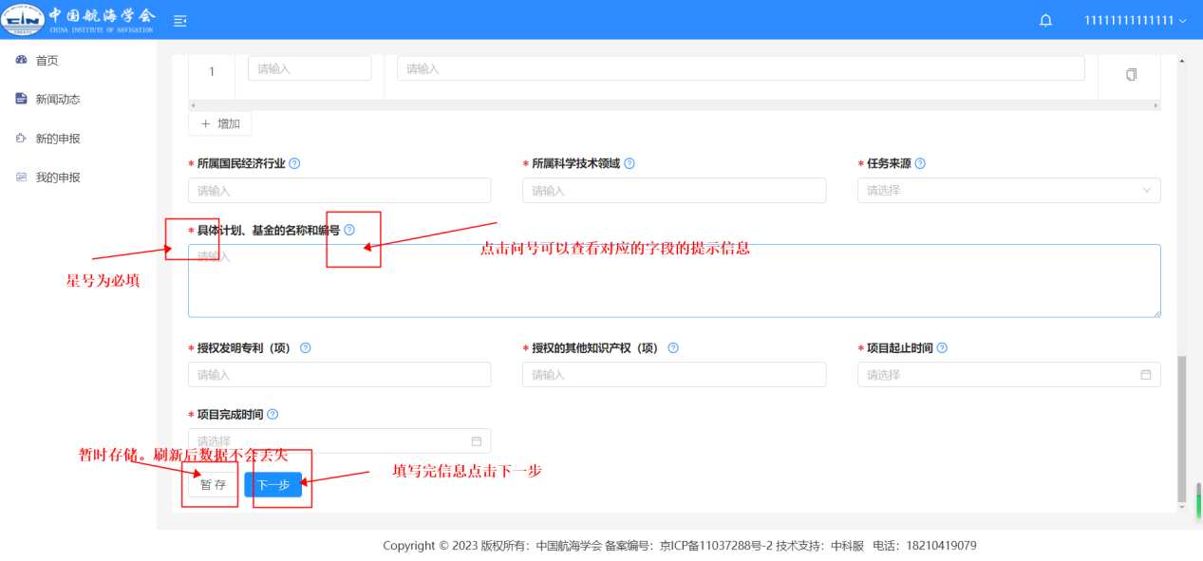
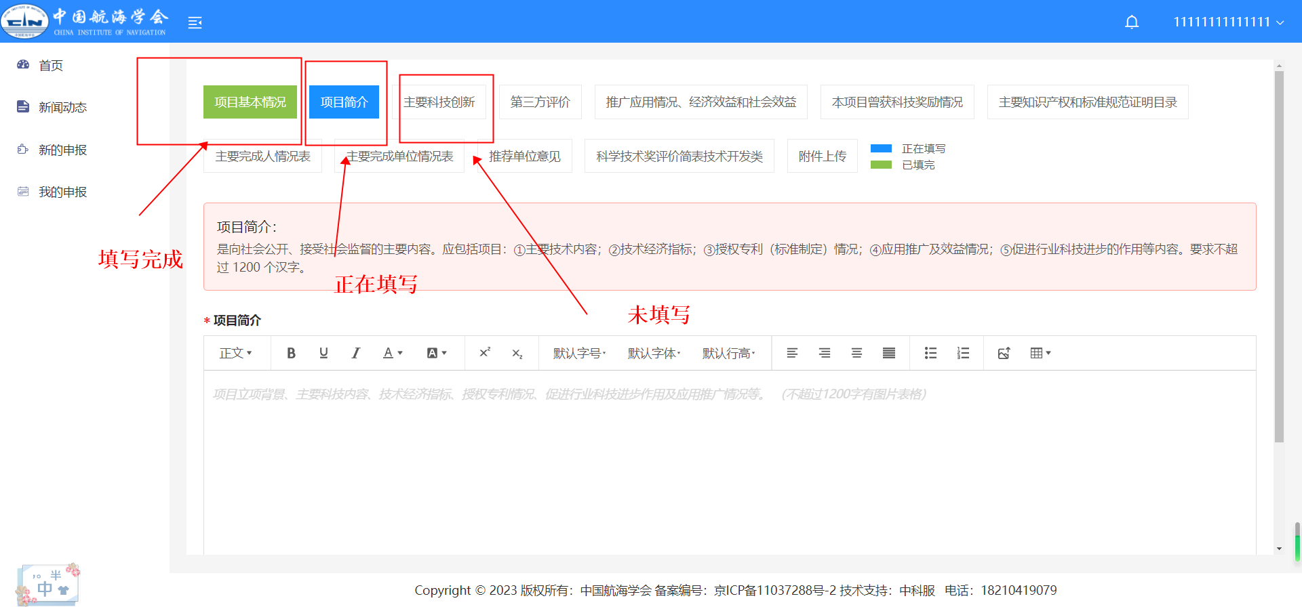

- 奖励类别的选择（科学技术进步奖）

因为根据不同的奖励类别会有不同的附件上传，因此请选择正确的奖励类别

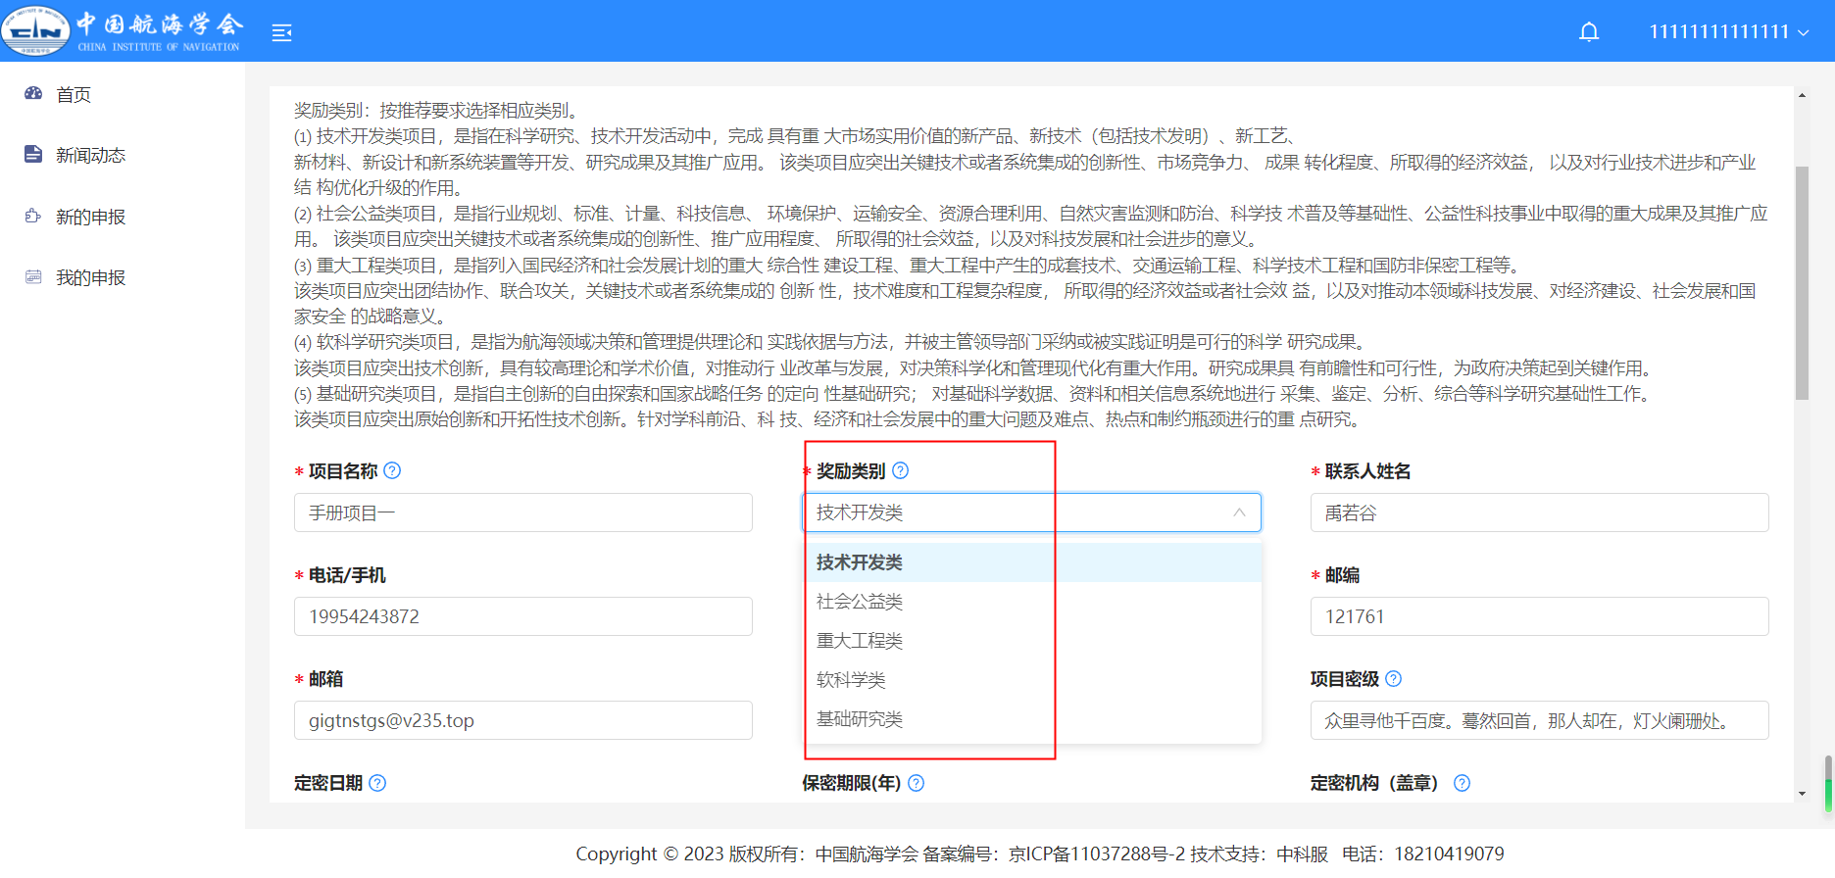
- 是否有专家和单位的提名意见的选择（技术发明奖）

因为根据是否有专家和单位的提名意见会干涉到是否需要填写提名意见，因此请选择正确的选项

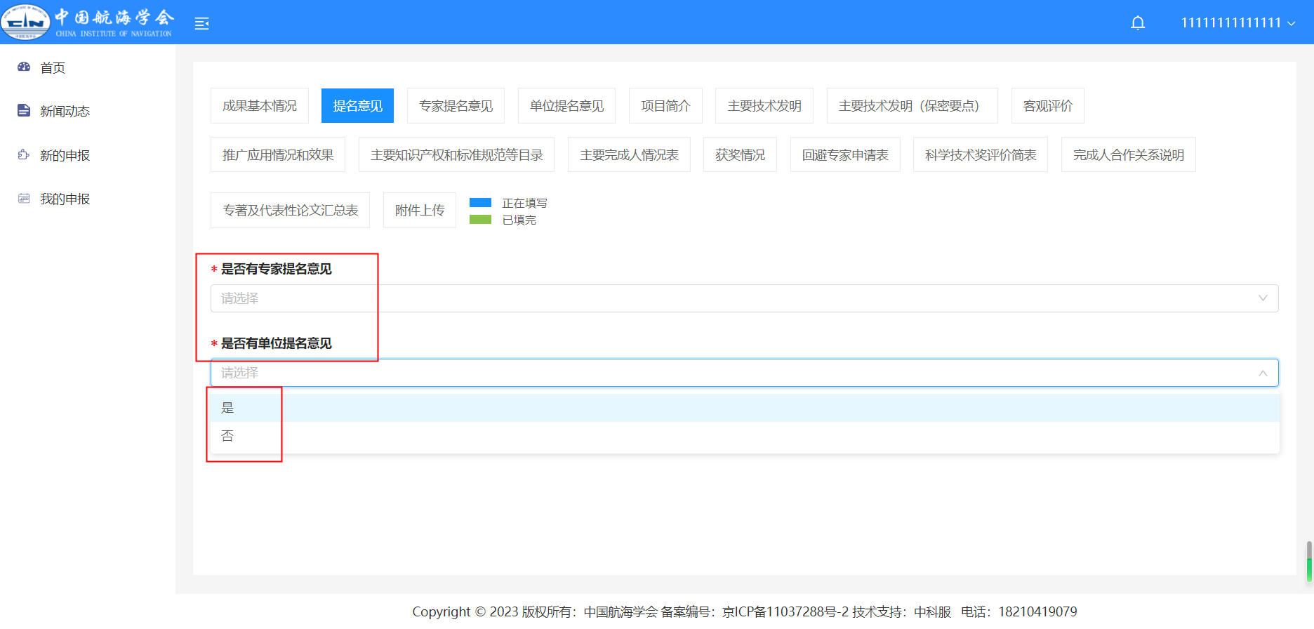

五、我的申报
- 点击“我的申报”
进入我的申报页面，可以对“暂存”或“驳回”的数据进行修改，可以查看审批意见，对申报中的数据进行删除，并对提交的申报数据进行撤回（后台管理员没有参与审核的数据）

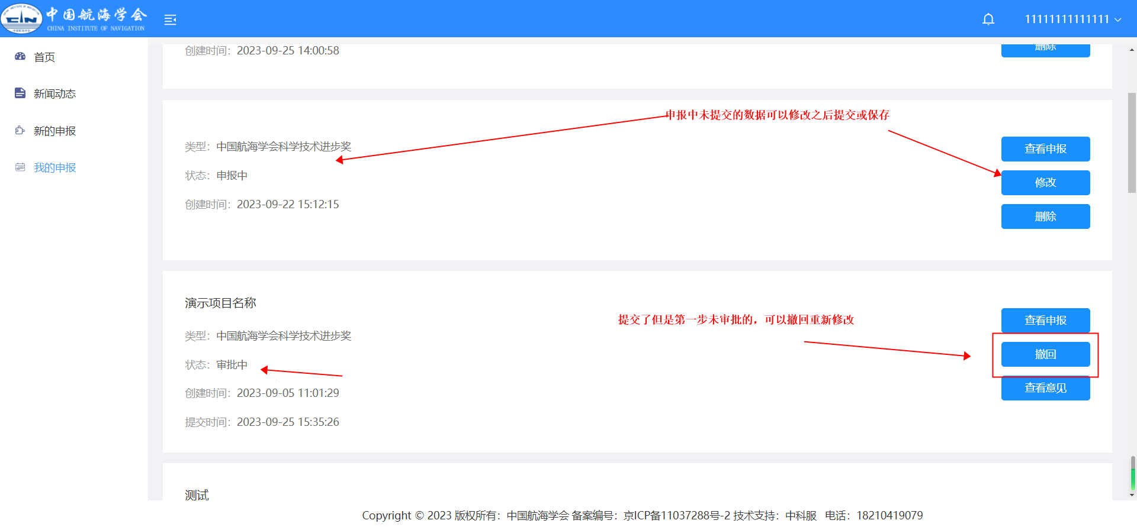
- 点击查看意见

点击查看意见可以进行状态的查看
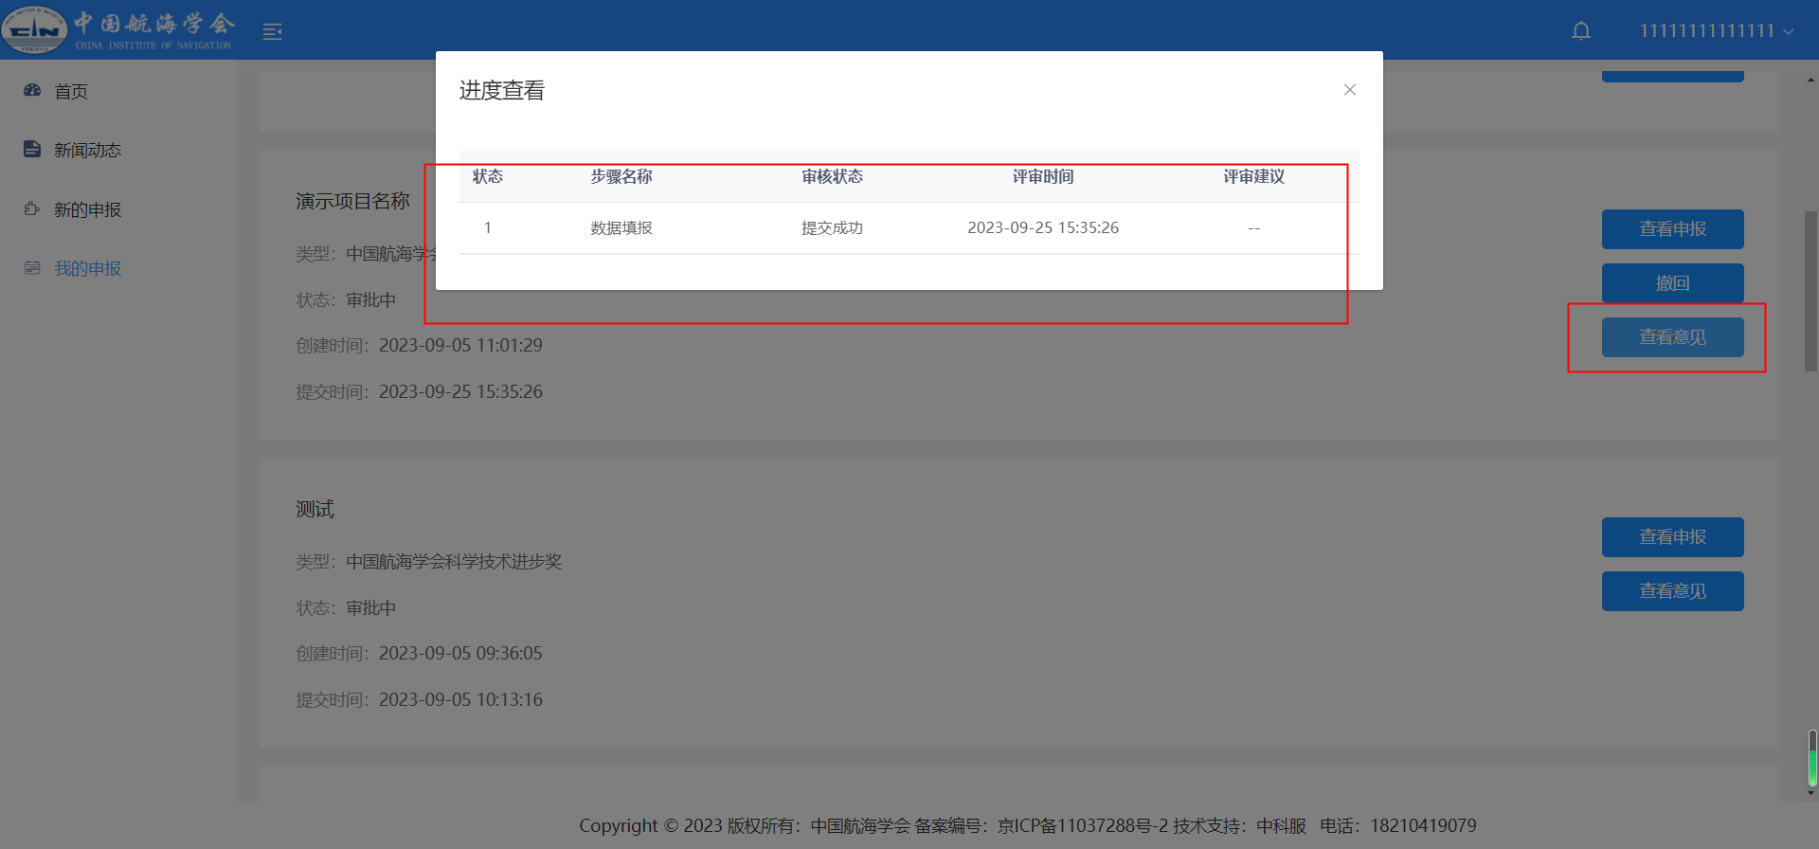

3、查看申报
